# **Bài tập xPath Buổi 10**

**(Học viên áp dụng các hàm, cấu trúc xPath đã học trong buổi 10)**

***Bài 1: vào trang*** [***https://alada.vn/tai-khoan/dang-ky.html***](https://alada.vn/tai-khoan/dang-ky.html)

1. ***Tìm xPath các element trên trang đăng ký và fill vào bảng sau***

|  |  |  |
| --- | --- | --- |
| ***Tên element (tự đặt tên)*** | ***xPath*** | ***Note*** |
| ***textHoVaTen*** | ***//label[text()='Họ và tên']*** |  |
| ***textEmail*** | ***//label[text()='Địa chỉ Email']*** |  |
| ***textNhapLaiEmail*** | ***//label[text()='Nhập lại Email']*** |  |
| ***textMatkhau*** | ***//label[text()='Mật khẩu']*** |  |
| ***textNhapLaiMatKhau*** | ***//label[text()='Nhập lại Mật khẩu']*** |  |
| ***textDienthoai*** | ***//label[text()='Điện thoại']*** |  |
| ***checkbox*** | ***//input[contains(@id,'chkRight')]*** |  |
| ***Button dang ky*** | ***//button[contains(text(),'ĐĂNG KÝ') and contains(@class,'btn_pink_sm fs16')]*** |  |

1. ***Vào trang chỉnh sửa thông tin***

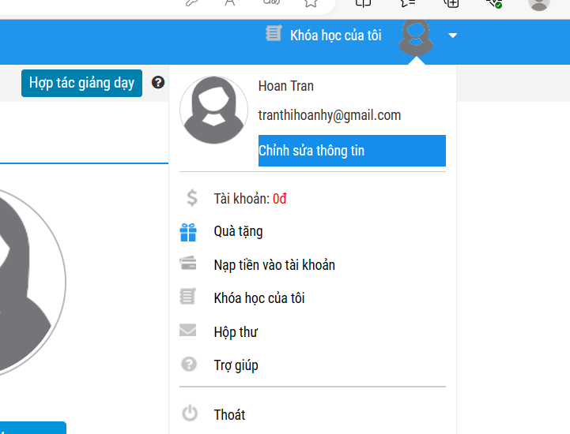***Sau đó tìm xPath các element trên trang Thông tin cá nhân và fill vào bảng sau***

|  |  |  |
| --- | --- | --- |
| ***Tên element (tự đặt tên)*** | ***xPath*** | ***Note*** |
| ***textHo*** | ***//input[contains(@id,'member_lastname')]*** |  |
| ***textTen*** | ***//input[contains(@id,'member_firstname')]*** |  |
| ***checkGioiTinh*** | ***//input[contains(@name,'member_gender[]') and (contains(@value,'1') or contains(@value,'0'))]*** |  |
| ***dateNgaySinh*** | ***//input[contains(@id,'member_birthday')]*** |  |
| ***dropdownTinhTP*** | ***//select[contains(@name,'txtCity')]*** |  |
| ***Textidienthoai*** | ***//input[contains(@name,'member_tel')]*** |  |
| ***textdiachi*** | ***//input[contains(@name,'member_address')]*** |  |
| ***Textcongty*** | ***//input[contains(@name,'member_company')]*** |  |
| ***Buttonluuthongtin*** | ***//button[contains(@class,'btn_blue_sm marleft42per') and contains(text(),'Lưu thông tin')]*** |  |

***Bài 2: vào trang***

[***https://demo.seleniumeasy.com/basic-checkbox-demo.html***](https://demo.seleniumeasy.com/basic-checkbox-demo.html)

***Ở left menu -> click vào Input form -> click vào Radio Button Demo và tìm xPath của các elements được khoanh tròn trong ảnh sau, điền xPath vào bảng.***

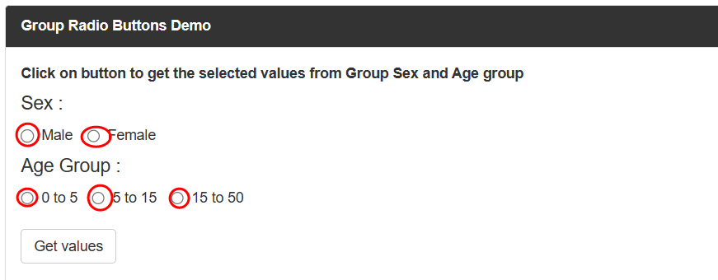

|  |  |  |
| --- | --- | --- |
| ***Tên element (tự đặt tên)*** | ***xPath*** | ***Note*** |
| ***rdoMale*** | ***//input[contains(@value,'Male') and contains(@name,'gender')]*** |  |
| ***rdoFemale*** | ***//input[contains(@value,'Female') and contains(@name,'gender')]*** |  |
| ***0 to 5*** | ***//input[contains(@value,'0 - 5') and contains(@name,'ageGroup')]*** |  |
| ***5 to 15*** | ***//input[contains(@value,'5 - 15') and contains(@name,'ageGroup')]*** |  |
| ***15 to 50*** | ***//input[contains(@value,'15 - 50') and contains(@name,'ageGroup')]*** |  |

***Các bạn đẩy file lên github sau khi làm xong nhé !***